计02级《形式语言与自动机》第一阶段小测试题（卷）
（A卷）
（规定时间：45分钟）
学号 姓名 成绩
- (1 pt.) 设L为任何语言，记 L⁺ = L ¹ ∪ L ² ∪ … ∪ L ^{n} ∪ …， n ≥ 1。是否一定有L⁺ = L* − { ε }？为什么？
不一定。因为在ε∈L时不成立。
2. (1 pt.)

- 左下图是一个ε–NFA的状态转移图，应用简化的子集构造法将该 ε–NFA转化为与其相等价的DFA。(直接写出结果即可)
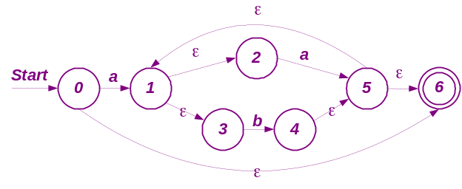

3. (1 pt.) 左下图表示一个 DFA，构造出与该DFA等价的最小化的DFA（即拥有的状态数目最少）。(直接写出结果即可)

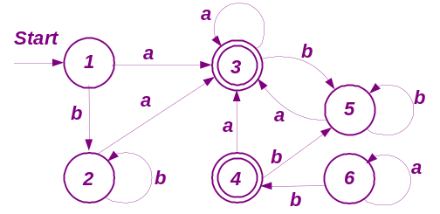
4. (1 pt.)

对于左下图中DFA，在使用状态消去法求解与它等价的正规表达式过程中，需要分别消去状态2和状态3，试分别给出消去这两个状态后的自动机 。(直接写出结果即可)
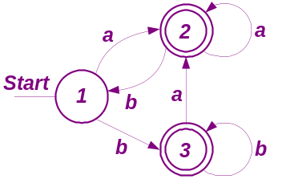

5. (1 pt.) (RS)* = R*S*
- 是否是关于正规表达式的一条定律？为什么？
不是。因为二者的具体形式(ab)* 和 a*b* 代表不同语言，前者包含abab，而后者不含。
6. (1 pt.)

- 设计一个ε–NFA，其语言由满足下述条件的0，1串构成：长度至少为1，且前三个符号中至少有一个“0”。（以状态转移图的形式给出，要能够体现ε–NFA的设计特点）

7. (1 pt.)

- 设计一个 DFA，其语言为所有包含0的数目是3的倍数的0，1串构成的集合（以状态转移图的形式给出，并解释每个状态的含义）。

8. (1 pt.) 设计一个正规表达式，其语言为所有包含奇数个1的0，1串构成的集合。

0*10*(0*10*10*)*
9. 左下图（a）、（b）分别是 DFA A1和A2的转移表，试设计语言为L(A1)∩L(A2)的一个DFA（以转移表的形式给出）。

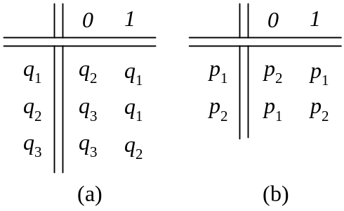

10. (1 pt.)

- 语言L由所有满足如下条件的0, 1串构成： 0的数目等于1的数目（对0和1在串中出现的次序没有限制）。试应用Pumping引理证明L不是正规语言。

